МИНОБРНАУКИ РОССИИ
ФЕДЕРАЛЬНОЕ ГОСУДАРСТВЕННОЕ АВТОНОМНОЕ
ОБРАЗОВАТЕЛЬНОЕ УЧРЕЖДЕНИЕ ВЫСШЕГО ОБРАЗОВАНИЯ
«НАЦИОНАЛЬНЫЙ ИССЛЕДОВАТЕЛЬСКИЙ УНИВЕРСИТЕТ ИТМО»
ФАКУЛЬТЕТ ПРОГРАММНОЙ ИНЖЕНЕРИИ
И КОМПЬЮТЕРНОЙ ТЕХНИКИ
МЕГАФАКУЛЬТЕТ КОМПЬЮТЕРНЫХ ТЕХНОЛОГИЙ И
УПРАВЛЕНИЯ

Создание информационной системы для
цирюльно-пекарской мануфактуры Суини Тодда и миссис Ловет (по мотивам легенды о серийном убийце в Лондоне с улицы Флит-стрит)

курсовая работа, этап №1

по дисциплине «Информационные системы» направления бакалавриата 09.03.04 «Программная инженерия», образовательное направление «Системное и прикладное программное обеспечение»

Научный руководитель:
Карасёва Мария Александровна

Работу выполнили:
Студенты 3 курса
Группы P3310
Давидюк Антон Юрьевич
Чжун Цзяцзюнь

г. Санкт-Петербург – 2026

Оглавление

Задание 3
1. Согласовать с преподавателем предметную область, для которой будет разрабатываться информационная система 3
2. Составить подробное текстовое описание предметной области 3
3. Сформулировать, зачем нужна информационная система для представленной предметной области, какие задачи она позволит решить 7
4. Составить функциональные/нефункциональные требования к разрабатываемой информационной системе 9
5. Построить модели основных прецедентов, составить их описание 13
6. Предложить архитектуру будущей системы. Согласовать с преподавателем технологии и фреймворки, которые будут использоваться при реализации системы 19
Вывод 22
Приложение А 23

Задание

Согласовать с преподавателем предметную область, для которой будет разрабатываться информационная система.

Согласовано на очном занятии по дисциплине “информационные системы” 08.09.2026.

Составить подробное текстовое описание предметной области.

ИС «Флит-Стрит Мануфактура» - это информационная система для управления и организации производственно-сервисного комплекса, объединяющего цирюльню мистера Суини Тодда и пекарню миссис Нелли Ловетт, расположенных на Флит-стрит, 186, Лондон. Система позволяет автоматизировать полный замкнутый цикл деятельности предприятия: от регистрации входящих клиентов и оказания цирюльных услуг до транспортировки специфического сырья, производства мясных пирогов, реализации готовой продукции, учёта побочных финансовых активов и контроля за утилизацией твёрдых отходов. Основные элементы системы включают в себя информацию о клиентах и их сегментации, данные о производственных партиях пирогов и рецептурах, журналы внутрицеховой логистики, реестры побочных активов, инструменты складского учёта, модуль регистрации претензий конечных потребителей, а также средства обеспечения информационной безопасности, включая ролевое разграничение доступа и генерацию маскированной отчётности для внешних проверяющих органов.

Ключевые аспекты предметной области:
1. Клиенты и квалификация:
- Клиент — это физическое лицо, обратившееся в цирюльню за услугами бритья и/или стрижки. Каждый клиент характеризуется набором атрибутов: имя (если известно), дата и время визита, внешние признаки, категория сегмента.
- Сегментация клиентов — процесс классификации каждого входящего клиента по одной из категорий: «Платежеспособный» (одинокие состоятельные лица, обладающие ценными побочными активами), «Бродяга» (лица без определённого места жительства, рассматриваемые исключительно как источник сырья низкой категории качества), «Враг / Конкурент» (целевые объекты, подлежащие приоритетной ликвидации). Категории могут быть расширены или изменены администратором системы.
- Клиенты имеют связанные с ними записи о побочных активах (изъятые личные вещи), о статусе перехода в «сырьё», а также о принадлежности к конкретной производственной партии пирогов (при успешной утилизации).

2. Цирюльные услуги и механизм перевода:
- Цирюльная услуга - это основная сервисная операция, выполняемая мистером Тоддом: стрижка, бритьё или их комбинация. Каждая услуга фиксируется в системе с указанием даты, времени начала, длительности, имени исполнителя (мастера) и имени клиента.
- Механизм перевода - это физическое устройство (кресло с рычагом и механический жёлоб), обеспечивающее перемещение клиента из цирюльни (2-й этаж) в подвальное помещение пекарни. В системе этот процесс регистрируется как смена статуса клиента с «Обслуживается» на «Переведён в сырьё» с автоматической фиксацией временной метки.
- Результатом оказания услуги является двоякий исход: клиент получает услугу (в случае, если он не был переведён в сырьё, например, при проверочном визите инспектора), либо клиент получает услугу и затем переводится в статус «Сырьё». Система должна поддерживать оба сценария.
3. Внутрицеховая логистика и жёлоб:
- Жёлоб — это транспортная линия, соединяющая цирюльню и подвал пекарни. Каждый проход сырья через жёлоб регистрируется в системе как отдельная логистическая операция с указанием идентификатора клиента, времени отправки, времени прибытия и статуса доставки («Доставлено», «Затор», «Ошибка»).
- Мониторинг пропускной способности — система отслеживает частоту поступлений и фиксирует заторы (ситуации, при которых время транспортировки превышает нормативное значение). При обнаружении затора система формирует уведомление для миссис Ловетт.
- Журнал жёлоба — это реестр всех логистических операций, доступный только пользователям с ролями «Мастер» и «Управляющая пекарней». Младший персонал не имеет доступа к данному журналу.
4. Производственный цикл пекарни:
- Сырьё — это специфический продукт, поступающий из цирюльни через жёлоб. Каждой единице сырья присваивается уникальный идентификатор, фиксируются вес, категория качества (зависит от сегмента исходного клиента), дата и время поступления.
- Рецептура — это набор параметров, определяющих пропорции ингредиентов для производства партии пирогов: количество специфического мяса, муки, жира, лука и специй. Рецептуры могут быть типовыми (устанавливаются управляющей) и корректироваться в зависимости от качества поступившего сырья (например, увеличение доли специй для сырья категории «Бродяга»).
- Производственная партия — это объём пирогов, изготовленных за один цикл замеса и выпечки. Каждая партия имеет уникальный номер, дату производства, ссылку на использованное сырьё, указание рецептуры, количество единиц продукции и статус («В производстве», «Готова к продаже», «Списана», «Отозвана»).
- Готовая продукция — это отдельные единицы (пироги), принадлежащие конкретной производственной партии, доступные для реализации конечным потребителям через витрину пекарни.
5. Управление запасами и склад:
- Складские запасы включают легальные ингредиенты (мука, жир, лук, специи, соль) и специфическое сырьё. Для каждого вида запаса фиксируются текущий остаток, единица измерения, критический минимум и дата последнего обновления.
- При достижении остатка критического минимума система формирует автоматическое уведомление. Для легальных ингредиентов уведомление направляется управляющей пекарней (необходимость закупки). Для специфического сырья уведомление направляется мастеру цирюльни (необходимость привлечения дополнительных клиентов).
- Каждое движение запасов (поступление, списание в производство, порча) регистрируется в журнале складских операций с указанием даты, количества, ответственного сотрудника и основания.
6. Побочные активы и финансы:
- Побочный актив — это предмет материальной ценности (часы, кошелёк, кольцо, табакерка, ювелирное украшение и т. д.), изъятый из личных вещей клиента после его перевода в статус «Сырьё». Каждый актив характеризуется наименованием, описанием, оценочной стоимостью, датой изъятия и ссылкой на клиента, у которого он был изъят.
- Сбыт активов — процесс передачи побочных активов доверенным скупщикам. Каждая операция сбыта регистрируется с указанием скупщика, даты сделки, суммы выручки и перечня переданных активов.
- Финансовый реестр — это сводная таблица, объединяющая выручку от реализации пирогов и выручку от сбыта побочных активов, с разделением по периодам и категориям дохода. Доступ к финансовому реестру имеют только пользователи с ролями «Мастер» и «Управляющая пекарней».
7. Утилизация твёрдых отходов:
- Твёрдые отходы — это неперерабатываемые остатки, образующиеся в ходе производственного цикла: кости, одежда, обувь, зубы, волосы. Каждый вид отходов учитывается отдельно с указанием объёма (вес или количество единиц), даты образования и способа утилизации («Сжигание в печи», «Ночной вывоз», «Захоронение»).
- Каждая операция утилизации регистрируется в журнале утилизации с указанием ответственного исполнителя, даты и времени проведения, а также подтверждающей пометки об отсутствии остаточных улик.
- Журнал утилизации используется при формировании отчётности для внешних проверяющих органов, где отходы представляются как «костные остатки от разделки туш крупного рогатого скота» или «производственный брак теста».
8. Контроль качества и претензии:
- Претензия — это обращение конечного потребителя, зафиксированное управляющей пекарней, о наличии в продукции посторонних предметов (зуб, фрагмент кости, палец, пуговица и т. д.) или о несоответствии вкусовых качеств. Каждая претензия содержит дату, номер партии, описание инцидента и резолюцию.
- Резолюция по претензии — это решение, принимаемое управляющей: «Списание на брак оборудования мясорубки», «Списание на ошибку замеса», «Отзыв партии», «Удовлетворена (замена / возврат средств)». Система обеспечивает прослеживаемость от претензии до конкретной партии и далее до конкретного источника сырья.
- Отзыв партии — операция, при которой все единицы продукции указанной партии изымаются из продажи и списываются. Система автоматически формирует уведомление об отзыве для всех ответственных сотрудников.
9. Персонал, роли и разграничение доступа:
- Зарегистрированные сотрудники — это ключевые участники системы, имеющие учётные записи с привязкой к одной или нескольким ролям. Каждый сотрудник имеет профиль, содержащий имя, должность, дату начала работы и текущий статус («Активен», «Отстранён»).
- Роли в системе определяют набор доступных модулей и операций:
  - Мастер (мистер Тодд) — полный доступ ко всем модулям, включая цирюльные услуги, логистику, финансы, конкурентную разведку, журналы жёлоба и утилизации, а также управление учётными записями.
  - Управляющая пекарней (миссис Ловетт) — доступ к модулям производственного цикла, склада, контроля качества, утилизации, финансовому реестру (только чтение) и интерфейсу инспекции.
  - Младший персонал (Тобиас Рэгг) — ограниченный доступ: интерфейс кассира пекарни, просмотр задач по логистике и уборке. Не имеет доступа к модулям «Жёлоб», «Финансы», «Конкурентная разведка», «Побочные активы».
  - Внешний аудитор (Инспектор Бамфорд) — не имеет учётной записи в системе; взаимодействие с ним обеспечивается через специальный интерфейс управляющей, генерирующий маскированные отчёты.
- Режим инспекции — специальный режим работы интерфейса, активируемый управляющей при визите внешнего аудитора. В данном режиме из интерфейса скрываются модули, содержащие компрометирующую информацию («Жёлоб», «Побочные активы», «Конкурентная разведка», полные журналы утилизации), а данные о сырье подменяются на «Свинина / Говядина». Отчёты формируются на основе подменных шаблонов.

- Журнал аудита — все действия в системе (вход, изменение данных, удаление записей, переключение режимов) записываются в защищённый лог, доступный только мистеру Тодду и миссис Ловетт.

10. Поиск и фильтрация:
- В системе реализованы инструменты поиска и фильтрации, позволяющие находить записи по различным параметрам. Поиск клиентов осуществляется по имени, дате визита, сегменту. Поиск производственных партий — по номеру, дате, статусу. Поиск побочных активов — по типу, дате изъятия, статусу сбыта. Поиск претензий — по номеру партии, дате, резолюции.
- Фильтрация складских запасов позволяет отображать позиции, находящиеся ниже критического минимума, что ускоряет принятие решений о закупках или привлечении клиентов.

Основные сущности в базе данных:
Клиент (Client), Сегмент клиента (ClientSegment), Цирюльная услуга (BarberService), Логистическая операция жёлоба (ChuteLog), Сырьё (RawMaterial), Рецептура (Recipe), Производственная партия (ProductionBatch), Готовая продукция (FinishedProduct), Складской запас (StockItem), Складская операция (StockMovement), Побочный актив (SideAsset), Скупщик (Fence), Операция сбыта (AssetSale), Твёрдый отход (SolidWaste), Операция утилизации (DisposalOperation), Претензия (Complaint), Отзыв партии (BatchRecall), Конкурент (Competitor), Сотрудник (Employee), Роль сотрудника (EmployeeRole), Профиль сотрудника (EmployeeProfile), Инцидент безопасности (SecurityIncident)

Сформулировать, зачем нужна информационная система для представленной предметной области, какие задачи она позволит решить.

Информационная система «Флит-стрит Мануфактура» предназначена для решения комплекса критически важных задач, связанных с автоматизацией, оптимизацией и обеспечением безопасности замкнутого производственно-сервисного цикла цирюльно-пекарного комплекса. Она помогает владельцам бизнеса управлять потоком клиентов, контролировать их трансформацию в сырьё, оптимизировать рецептуры мясных пирогов, учитывать побочные финансовые активы и скрывать реальную суть операций от внешних проверяющих органов. Система создает единое защищенное пространство для управления всеми аспектами мануфактуры.

Основные задачи, которые решает ИС «Флит-стрит Мануфактура»:
- Автоматизация сквозного производственного цикла и логистики:
- Система обеспечивает бесшовный и документированный переход клиента из статуса «посетитель цирюльни» в статус «сырьё» и далее в «готовую продукцию» (партию пирогов).
- Осуществляется контроль пропускной способности механического жёлоба, предотвращение заторов и оптимизация времени транспортировки сырья между этажами.
- Управление запасами и оптимизация рецептур:
- Система автоматически рассчитывает необходимые пропорции ингредиентов (мука, жир, специи, «альтернативный белок») в зависимости от качества и объема поступившего сырья, что позволяет маскировать специфический привкус.
- Реализован мониторинг складских остатков и формирование алертов: для миссис Ловетт (при нехватке муки/специй) и для мистера Тодда (при падении запасов сырья ниже критического минимума, что сигнализирует о необходимости «привлечь больше клиентов»).
- Учёт и ликвидация побочных финансовых активов:
- Система систематизирует изъятые у «списанных» клиентов ценности (часы, кошельки, серебряные табакерки, украшения), присваивая каждому активу уникальный идентификатор.
- Ведется реестр сделок с доверенными скупщиками, что позволяет контролировать теневые финансовые потоки и исключать хищения со стороны персонала.
- Контроль качества и работа с инцидентами:
- Осуществляется фиксация претензий от покупателей пирогов (например, обнаружение посторонних предметов: зубов, фрагментов костей).
- Реализована сквозная трассируемость: система позволяет быстро отозвать конкретную партию пирогов и установить, из какого именно «сырья» она была произведена, чтобы грамотно списать инцидент на «брак оборудования мясорубки».
- Обеспечение конспирации и информационной безопасности:
- Система предоставляет возможность генерации «легальной» отчетности для проверяющих органов, где специфическое сырье и отходы автоматически подменяются на свинину/говядину и производственный брак теста.
- Реализован специальный «Режим инспекции», при котором из интерфейса мгновенно скрываются компрометирующие модули («Жёлоб», «Побочные активы», «Конкурентная разведка»).
- Строгое разграничение прав доступа и контроль персонала:
- Система реализует ролевую модель (RBAC), при которой младший персонал (Тобиас Рэгг) имеет доступ только к интерфейсу кассира пекарни и базовым задачам по уборке.
- Исключается несанкционированный доступ к модулям «Жёлоб», «Финансы» и «Побочные активы», что минимизирует риски утечки информации и шантажа со стороны сотрудников.
- Централизованное хранение данных и аудируемость:
- Система сохраняет и структурирует всю информацию о транзакциях, перемещениях сырья, рецептурах и финансовых потоках в единой реляционной базе данных.
- Ведутся скрытые журналы действий (логи), доступные только владельцам (Тодду и Ловетт), что позволяет проводить внутренний аудит, контролировать действия персонала и предотвращать фатальные ошибки.

Составить функциональные/нефункциональные требования к разрабатываемой информационной системе.

4.1 Границы системы и проверка требований
Разрабатываемая ИС представляет собой учебную программную модель предприятия из художественного произведения. На демонстрации используются вымышленные записи. Система регистрирует сведения и изменения состояний; управление физическим оборудованием в проект не входит. Требования ниже определяют ожидаемое поведение будущей реализации.
Обязательный объём включает учёт визитов, внутренних перемещений, запасов, рецептур, партий, продаж, активов, отходов и претензий, а также права доступа и отчётность. Упомянутая в описании конкурентная разведка ограничивается справочником конкурентов и текстовыми заметками мастера. Автоматический сбор внешних данных, платёжный шлюз и отдельный портал покупателя не предусматриваются.

4.2 Функциональные требования
FR01 Вход и завершение сеанса. Система должна проверять учётные данные и статус сотрудника, открывать доступ по назначенным ролям и завершать сеанс при выходе. Неверный пароль или статус «Отстранён» должны приводить к отказу без раскрытия данных.
FR02 Сотрудники и справочники. Мастер должен создавать и блокировать учётные записи, назначать роли, вести категории клиентов и справочник конкурентов. Значение справочника, на которое ссылаются документы, должно архивироваться без удаления истории.
FR03 Клиенты и услуги. Мастер должен регистрировать визит, категорию клиента и оказанную услугу с исполнителем и временем. Неизвестное имя допускается; запись различается по идентификатору. Обычное завершение визита не должно создавать складскую запись.
FR04 Внутренние перемещения. Система должна хранить отправление, прибытие и статус каждой учебной логистической операции. Мастер регистрирует отправление, управляющая подтверждает приём. Повторное подтверждение не должно повторно увеличивать остаток.
FR05 Контроль задержек. Для незавершённых перемещений система должна сравнивать длительность с настраиваемым нормативом и показывать управляющей уведомление. При завершении операции уведомление закрывается, а событие сохраняется в истории.
FR06 Складской учёт. Система должна регистрировать поступления, расход и списание с количеством, единицей измерения, основанием и ответственным. После операции остаток должен соответствовать журналу движений и не может становиться отрицательным.
FR07 Минимальные остатки. При достижении установленного минимума система должна создавать уведомление адресату, определённому для вида запаса. Пока дефицит сохраняется, повторные проверки не должны создавать дубликаты открытого уведомления.
FR08 Рецептуры. Управляющая должна задавать состав и нормы расхода на единицу выпуска. Система должна вычислять потребность для указанного объёма и сохранять версию рецептуры, использованную партией; последующее изменение рецепта не меняет историю.
FR09 Производственные партии. Система должна создавать партию, проверять наличие всех ингредиентов и атомарно списывать их в производство. Завершение фиксирует фактический выпуск и открывает его для продажи. Недостаток любого ингредиента отменяет всю операцию.
FR10 Продажа и возврат. Кассир должен выбирать доступную партию, количество и цену. Система должна сохранять продажу и уменьшать остаток готовой продукции в одной транзакции. Продажа списанной или отозванной партии запрещается. Возврат по претензии фиксируется отдельной записью со ссылкой на продажу.
FR11 Учёт побочных активов. Мастер должен вести карточки активов и регистрировать их выбытие с датой, суммой и контрагентом. Уже выбывший актив нельзя повторно включить в операцию. Управляющая не должна изменять данные этого модуля.
FR12 Финансовая сводка. Мастер и управляющая должны получать сводку по выбранному периоду с раздельными итогами продаж продукции и активов. Возвраты уменьшают итог соответствующей категории. Для управляющей сводка доступна только для чтения.
FR13 Отходы и задания. Система должна учитывать вид, количество и статус отходов, ответственное лицо и выполнение задания. Младший персонал видит только назначенные ему задания и отмечает выполнение, не получая доступа к полному журналу.
FR14 Претензии и отзыв. Управляющая должна регистрировать обращение и решение, связывать его с продажей и партией. При отзыве система блокирует дальнейшую продажу, списывает оставшийся выпуск отдельным движением и уведомляет кассира. Исходные продажи и складские движения сохраняются.
FR15 Поиск и прослеживаемость. Система должна поддерживать фильтры, перечисленные в описании предметной области, и постраничную выдачу. Для уполномоченного пользователя должна быть доступна цепочка от претензии к партии, её расходу и исходным складским записям.
FR16 Представление отчёта. Управляющая должна формировать предусмотренное предметной областью представление отчёта по отдельному шаблону. Выбор шаблона меняет только вывод; исходные данные и журнал аудита сохраняются. Этот интерфейс демонстрируется на вымышленных данных.
FR17 Аудит. Система должна записывать входы, отказы в доступе, изменения данных, операции с ролями и формирование отчётов с пользователем, временем, объектом и результатом. Мастер и управляющая читают журнал; редактирование его записей через приложение запрещено.

4.3 Нефункциональные требования
Численные значения ниже являются целевыми критериями приёмки учебной реализации. Их выполнение проверяется на helios после развёртывания; они не являются результатами уже проведённого тестирования.
NFR01 Производительность. При 5 одновременных сеансах и 10 000 записях в основных журналах не менее 95 % типовых запросов поиска и сохранения должны обрабатываться сервером за 2 с; сводка за месяц — за 5 с. Проверка проводится серией не менее 100 запросов после прогрева приложения, отдельно от задержки SSH-соединения.
NFR02 Целостность. Одна подтверждённая операция должна либо сохранять все связанные изменения, либо полностью откатываться. При конкурентной продаже последнего изделия успешной может быть только одна операция. Остатки, суммы и ссылки проверяются ограничениями БД и транзакциями.
NFR03 Разграничение доступа. Сервер должен проверять права при каждом защищённом запросе, включая прямое обращение по адресу. Скрытие кнопки не заменяет проверку. Для каждой роли выполняются положительный и отрицательный тесты доступа.
NFR04 Защита учётных данных. Пароли сотрудников должны храниться как стойкие односторонние хеши с солью. Пароль БД задаётся вне исходного кода и не выводится в журнал. Передача демонстрационных данных выполняется по HTTPS либо через SSH-туннель. Изменяющие запросы при сеансовой аутентификации защищаются от CSRF.
NFR05 Восстановление. Перед демонстрацией должна создаваться резервная копия проектных данных. Контрольная копия должна восстанавливаться в отдельное тестовое пространство с проверкой количества записей и остатков. Цель — восстановление не более чем за 30 мин при объёме из NFR01.
NFR06 Обработка отказов. При недоступности БД пользователь должен получать понятное сообщение без текста SQL, паролей и трассировки стека. Повторная отправка уже подтверждённой операции не должна создавать повторную продажу, партию или движение.
NFR07 Удобство интерфейса. Интерфейс должен быть русскоязычным, указывать обязательные поля и показывать ошибку возле соответствующего поля. Табличные списки должны иметь фильтры и страницы. Отзыв, списание и блокировка сотрудника требуют подтверждения.
NFR08 Совместимость. Приложение должно запускаться на helios в пользовательском окружении без прав администратора и обязательной контейнеризации. Клиент — браузер с поддержкой HTML, CSS и JavaScript; отдельная установка настольного клиента не требуется.
NFR09 Сопровождаемость. Код должен разделяться на представление, бизнес-логику и хранение. Сборка, запуск, параметры окружения и порядок применения SQL-скриптов должны быть описаны. Версии JDK и зависимостей фиксируются после проверки совместимости с helios.
NFR10 Согласованность данных. Денежные значения должны храниться в точном десятичном типе, время — с согласованной временной зоной, текст — в UTF-8. Количества разных единиц измерения нельзя складывать без явно заданного преобразования.

4.4 Матрица доступа
Обозначения: П — создание, просмотр и изменение в рамках бизнес-правил; Ч — чтение; З — только собственные задания; — — доступа нет. Полный доступ мастера не отменяет запрет изменения истории аудита. При нескольких ролях разрешения объединяются.
Модуль | Мастер | Управляющая | Младший персонал
Клиенты и услуги | П | — | —
Внутренняя логистика | П | П | —
Склад и рецептуры | П | П | —
Партии и качество | П | П | —
Касса и доступный выпуск | П | П | П
Побочные активы и скупщики | П | — | —
Финансовая сводка | Ч | Ч | —
Журнал отходов | П | П | —
Назначенные задания | П | П | З
Отчёт для инспекции | П | П | —
Сотрудники и роли | П | — | —
Конкуренты и заметки | П | — | —
Аудит | Ч | Ч | —

Внешний аудитор не получает учётную запись и не обращается к серверу напрямую. Покупатель и скупщик также не являются пользователями приложения: сведения об их обращениях и операциях вводит уполномоченный сотрудник.

5 Модели основных прецедентов и их описание

5.1 Акторы и граница автоматизации
Акторы ИС — мастер, управляющая пекарней и младший персонал. Основные прецеденты UC01–UC10 представлены на двух диаграммах. Вход является самостоятельным прецедентом, а действующий сеанс — предусловием остальных. Проверки прав, аудит и проверка полей являются общими механизмами выполнения операций.
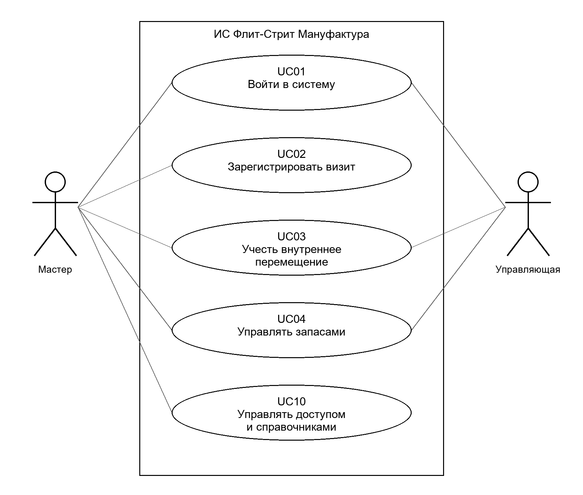
Рисунок 1 — Прецеденты регистрации и управления
На рисунке 1 показаны связи мастера и управляющей с прецедентами. UC01 также доступен младшему персоналу; его связь опущена для компактности. В UC03 роли выполняют разные шаги: мастер регистрирует отправление, управляющая подтверждает приём.
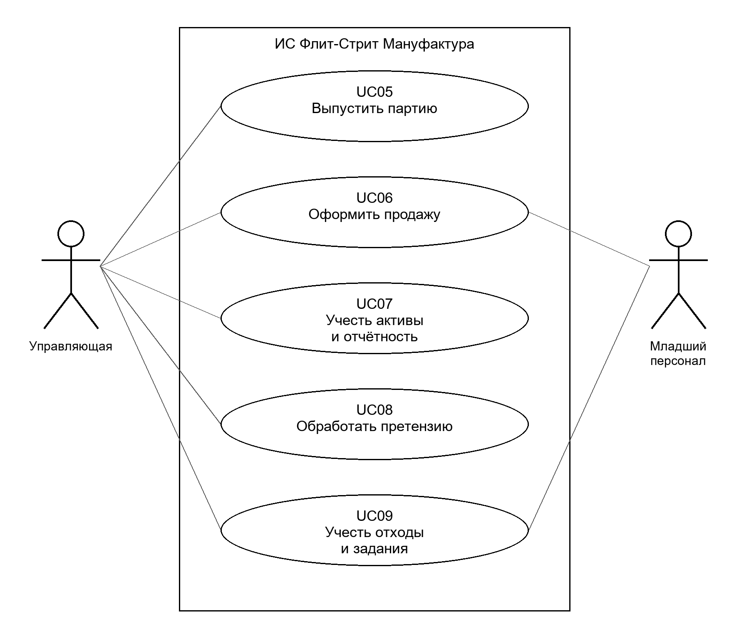
Рисунок 2 — Прецеденты производства и обслуживания
Рисунок 2 показывает штатных исполнителей. Мастер вправе выполнять UC05–UC09 согласно матрице доступа. В UC07 управляющая только просматривает финансовую сводку и формирует разрешённое представление отчёта; изменение активов выполняет мастер. В UC09 младший персонал работает только со своими заданиями. Диаграммы вместе с описаниями составляют перечень прецедентов для согласования с преподавателем.

UC01 Войти в систему
Актор: Любой сотрудник. Триггер: Открытие страницы входа.
Предусловия: Учётная запись создана мастером.
1. Сотрудник вводит логин и пароль.
2. Система проверяет пароль, статус и роли сотрудника.
3. Система создаёт сеанс, записывает событие аудита и открывает разрешённую стартовую страницу.
Альтернативы и исключения: Неверные данные или блокировка приводят к отказу. После выхода прежний сеанс недействителен; повторный доступ к защищённой странице требует входа.
Постусловия: Успех — действует сеанс с правами сотрудника. Отказ — защищённые данные не раскрыты.
Связанные требования: FR01, FR17; NFR03, NFR04.

UC02 Зарегистрировать визит и услугу
Актор: Мастер. Триггер: Приём посетителя.
Предусловия: Мастер вошёл в систему; доступны справочники услуг и категорий.
1. Мастер находит клиента либо создаёт карточку и новый визит.
2. Мастер выбирает услугу и фиксирует начало обслуживания.
3. При завершении мастер указывает результат и время окончания; система проверяет последовательность времени.
4. Система сохраняет услугу и обновляет состояние визита.
Альтернативы и исключения: Для неизвестного имени используется идентификатор. Отрицательная длительность отклоняется. Обычное завершение закрывает визит; предусмотренное сюжетной моделью внутреннее перемещение регистрируется отдельно в UC03.
Постусловия: Сохранены визит, услуга, исполнитель и результат; повторное сохранение не создаёт второй визит.
Связанные требования: FR03, FR15, FR17; NFR02, NFR06.

UC03 Учесть внутреннее перемещение
Актор: Мастер и управляющая. Триггер: Регистрация перемещения в учебной модели.
Предусловия: Существует исходная запись; другой незавершённой операции для неё нет.
1. Мастер создаёт запись отправления с исходным идентификатором.
2. Система сохраняет время и состояние «В пути».
3. Управляющая находит запись и подтверждает прибытие с учётными характеристиками.
4. Система в одной транзакции завершает перемещение, создаёт запись поступления и обновляет склад.
Альтернативы и исключения: До подтверждения остаток не увеличивается. Превышение норматива вызывает уведомление. При ошибке ввода операция остаётся незавершённой; повторное подтверждение возвращает ранее сохранённый результат.
Постусловия: Успех — одно подтверждённое перемещение связано с одним поступлением. Отказ — частичного оприходования нет.
Связанные требования: FR04–FR07, FR17; NFR02, NFR06.

UC04 Управлять запасами
Актор: Управляющая или мастер. Триггер: Поступление, списание либо просмотр дефицита.
Предусловия: Указан вид запаса и единица измерения; пользователь имеет доступ к складу.
1. Пользователь выбирает позицию и вид движения, вводит количество и основание.
2. Система проверяет значения и доступный остаток.
3. Система сохраняет движение и новый остаток в одной транзакции.
4. Система обновляет перечень дефицитных позиций и уведомления.
Альтернативы и исключения: Неположительное количество и недостаток запаса отклоняются. Исправление подтверждённого движения оформляется компенсирующей записью, сохраняя историю.
Постусловия: Журнал и остаток согласованы; уведомление связано с актуальным дефицитом.
Связанные требования: FR06, FR07, FR15, FR17; NFR02, NFR10.

UC05 Выпустить производственную партию
Актор: Управляющая или мастер. Триггер: Планирование нового выпуска.
Предусловия: Есть действующая рецептура, складские позиции и права на производство.
1. Пользователь выбирает рецепт и планируемое количество изделий.
2. Система рассчитывает потребность и показывает состав партии.
3. После подтверждения система проверяет актуальные остатки, списывает ингредиенты и создаёт партию «В производстве» в одной транзакции.
4. Пользователь фиксирует фактический выпуск; система сохраняет его и переводит партию в состояние «Готова к продаже».
Альтернативы и исключения: Недостаток одного ингредиента отменяет запуск целиком. Брак оформляется списанием партии с основанием. Повторное завершение не добавляет выпуск; изменение рецептуры не пересчитывает уже созданную партию.
Постусловия: Партия связана с версией рецепта и расходом; доступное для продажи количество равно фактическому выпуску за вычетом последующих движений.
Связанные требования: FR06, FR08, FR09, FR17; NFR02, NFR06.

UC06 Оформить продажу продукции
Актор: Младший персонал, управляющая или мастер. Триггер: Заказ покупателя.
Предусловия: Кассир вошёл в систему; имеется готовый и не заблокированный выпуск.
1. Кассир выбирает партию и количество.
2. Система показывает цену и итог к подтверждению.
3. После подтверждения система повторно проверяет состояние партии и остаток.
4. Система атомарно сохраняет продажу, её позиции и расход продукции; кассир получает номер операции.
Альтернативы и исключения: Недостаток остатка или отзыв партии блокирует продажу. При двух одновременных покупках последнего изделия проходит только одна. Возврат по решению UC08 создаётся отдельно; исходная продажа не удаляется.
Постусловия: Успех — выручка и остаток изменены согласованно. Ошибка — продажа и расход не зафиксированы.
Связанные требования: FR10, FR12, FR17; NFR02, NFR06.

UC07 Учесть активы и сформировать отчётность
Актор: Мастер; управляющая в пределах права чтения и формирования отчёта. Триггер: Регистрация операции либо запрос сводки.
Предусловия: Действует сеанс с соответствующими правами.
1. Мастер регистрирует карточку актива и при выбытии выбирает контрагента, сумму и дату.
2. Система проверяет статус актива и сохраняет операцию без повторного выбытия.
3. Мастер или управляющая задаёт период отчёта; система раздельно рассчитывает доходы по категориям с учётом возвратов.
4. При выборе управляющей специального представления система применяет шаблон к результату и регистрирует выдачу в аудите.
Альтернативы и исключения: Просмотр отчёта может начинаться сразу с шага 3. Изменение актива управляющей отклоняется. Пустой период даёт нулевые итоги; неверный диапазон дат — ошибку. Выбор шаблона не перезаписывает исходные записи.
Постусловия: Операции сохранены в рамках прав; сформирована сводка за указанный период.
Связанные требования: FR11, FR12, FR16, FR17; NFR03, NFR10.

UC08 Обработать претензию и при необходимости отозвать партию
Актор: Управляющая или мастер. Триггер: Обращение покупателя.
Предусловия: Пользователь имеет доступ к качеству; доступны записи выпуска и продаж.
1. Пользователь вводит описание обращения и связывает его с продажей или партией.
2. Система показывает историю партии и связанные учётные записи.
3. Пользователь фиксирует решение: рассмотрение завершено, замена, возврат или отзыв.
4. При отзыве система в одной транзакции блокирует дальнейшую продажу партии, списывает непроданный остаток и сохраняет запись отзыва и уведомления ответственным.
Альтернативы и исключения: Если партия ещё не установлена, обращение остаётся открытым до уточнения. Для возврата требуется ссылка на продажу; его количество не превышает непринятый к возврату объём. Повторный отзыв не создаёт повторного списания. Конкурентная продажа повторно проверяет блокировку партии.
Постусловия: Претензия и решение сохранены; отозванная партия недоступна для новых продаж, исторические данные остаются доступными.
Связанные требования: FR10, FR14, FR15, FR17; NFR02, NFR03.

UC09 Учесть отходы и выполнение задания
Актор: Управляющая или мастер; назначенный сотрудник. Триггер: Образование учётных отходов и выдача задания.
Предусловия: Есть основание учёта и активный исполнитель.
1. Управляющая регистрирует вид, количество и источник отходов.
2. Она создаёт задание и назначает исполнителя.
3. Исполнитель видит разрешённые сведения своего задания и отмечает выполнение.
4. Управляющая подтверждает результат; система завершает задание и сохраняет учётную запись.
Альтернативы и исключения: Недопустимое количество отклоняется. Чужое задание недоступно. Если результат не подтверждён, задание остаётся открытым; повторное подтверждение не дублирует учёт.
Постусловия: Сохранены основание, исполнитель, результат и время; полный журнал доступен только уполномоченным ролям.
Связанные требования: FR13, FR17; NFR02, NFR03.

UC10 Управлять доступом и справочниками
Актор: Мастер. Триггер: Приём сотрудника, смена прав или изменение справочных данных.
Предусловия: Мастер аутентифицирован и имеет административные полномочия.
1. Мастер открывает карточку сотрудника либо справочную запись.
2. Мастер задаёт роли и статус сотрудника либо изменяет допустимые поля справочника.
3. Система проверяет уникальность логина, ссылки и сохранение хотя бы одной активной учётной записи мастера.
4. Система сохраняет изменения и аудит; новые права учитываются при следующем защищённом запросе.
Альтернативы и исключения: Занятый логин отклоняется. Связанная справочная запись архивируется. Блокировка последнего активного мастера запрещается. При попытке обращения другой роли данные не меняются.
Постусловия: Права и справочники обновлены без потери ссылочной целостности и возможности администрирования.
Связанные требования: FR02, FR17; NFR02, NFR03.

6 Архитектура будущей системы и выбор технологий

6.1 Общая архитектура
Предлагается модульное монолитное веб-приложение с тремя уровнями: представление, бизнес-логика и хранение. Один серверный процесс упрощает запуск на helios и выполнение транзакций в небольшой команде. Браузер отображает страницы; сервер проверяет права и выполняет сценарии; PostgreSQL хранит данные и обеспечивает ограничения целостности.
Для представления предлагается Spring MVC с Thymeleaf, для серверной части — Spring Boot, Spring MVC и Spring Security, для доступа к данным — Spring JDBC и драйвер PostgreSQL. Такой выбор соответствует разрешённому в задании варианту Spring MVC с шаблонизатором. Поддержка MVC и механизмов доступа описана в документации [2, 3]; вызов хранимых операций через JDBC — в [4].
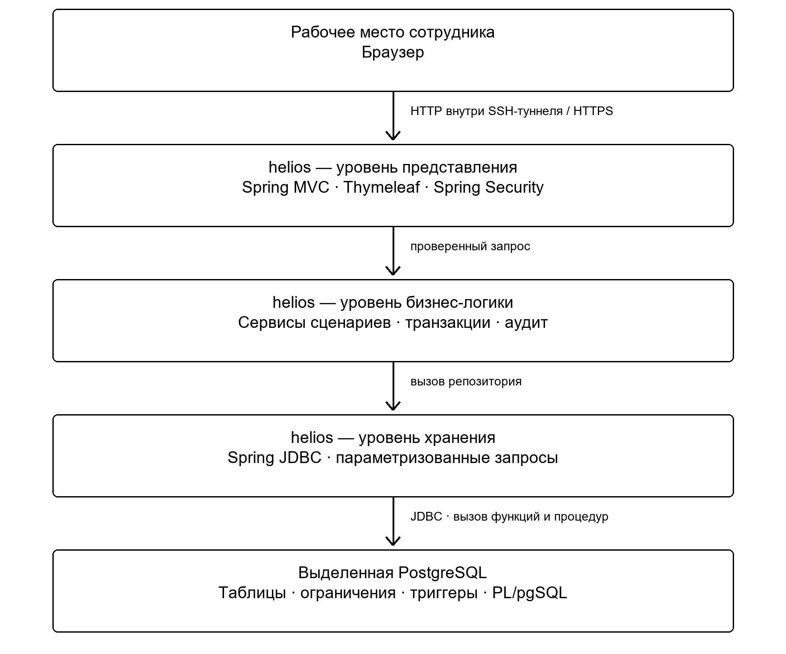
Рисунок 3 — Компоненты и связи предлагаемой системы
Стрелки показывают направление вызова; ответы возвращаются по тем же связям. Уровни приложения выполняются в одном процессе на helios. Размещение PostgreSQL определяется учебной инфраструктурой: СУБД может находиться на отдельном доступном с helios сервере. Прямого подключения браузера к базе данных нет.

6.2 Ответственность компонентов
Компонент | Ответственность | Прецеденты
Контроллеры и шаблоны | Формы, списки, проверка формата ввода, отображение результата | UC01–UC10
Модуль доступа | Вход, сеанс, проверка ролей, управление сотрудниками | UC01, UC10
Сервис визитов и логистики | Услуги, статусы визита, подтверждение перемещения | UC02, UC03
Склад и производство | Движения, дефицит, версии рецептур, выпуск | UC04, UC05
Продажи и качество | Продажи, возвраты, претензии и отзыв | UC06, UC08
Активы и отчёты | Учёт активов, сводки, представление отчёта | UC07
Задания и отходы | Назначение и подтверждение выполнения | UC09
Репозитории и аудит | Вызовы БД, преобразование результатов, запись событий | UC02–UC10

Контроллер не выполняет SQL и не рассчитывает складские остатки. Сервис определяет сценарий и границу транзакции; репозиторий обращается к PostgreSQL. Проверка формата на уровне формы дополняется проверками бизнес-правил и ограничениями в БД. Переключение представления отчёта не изменяет права пользователя и хранимые записи.

6.3 Транзакции и связь со вторым и третьим этапами
На втором этапе необходимо построить ER-модель не менее чем из 10 сущностей и включить связь «многие-ко-многим». Для данной области естественна связь «рецептура — ингредиент»: рецепт включает несколько ингредиентов, один ингредиент входит в разные рецепты. Связующая сущность должна хранить норму расхода и единицу измерения. Для историчности партии привязываются к версии рецептуры.
Перечень сущностей из раздела 2 служит исходной основой, а не готовой ER-моделью. Для UC06 и возвратов дополнительно потребуются записи продажи, позиции продажи и возврата; для UC09 — задания, для FR17 — события аудита. Точный состав, ключи и ограничения определяются на втором этапе и согласуются с преподавателем.
Критические операции предлагается реализовать средствами PL/pgSQL: подтверждение поступления, запуск партии со списанием ингредиентов, регистрация продажи с проверкой остатка и отзыв партии. Их интерфейсы и SQL-реализация относятся ко второму этапу. PL/pgSQL является процедурным языком PostgreSQL [5]. На третьем этапе репозитории должны вызывать созданные функции и процедуры, а не заменять их эквивалентными запросами на Java.
При запуске партии проверка и уменьшение остатков должны выполняться в одной транзакции с блокировкой затрагиваемых записей. Продажа и отзыв используют согласованный порядок проверки и блокировки партии, чтобы не допустить продажу после подтверждённого отзыва. Ошибка откатывает все изменения. Повторный запрос распознаётся по идентификатору операции. Окончательная схема блокировок и ограничения проверяются на втором и третьем этапах.

6.4 Развёртывание и демонстрация на helios
Приложение предполагается собирать локально в исполняемый JAR и передавать на helios вместе с инструкцией запуска и SQL-скриптами. Там оно запускается от имени студенческой учётной записи на разрешённом свободном порту. Административные права, Docker и отдельный сервер Node.js для предложенного варианта не требуются.
До фиксации версий необходимо проверить установленный на helios JDK, совместимость выбранной линии Spring Boot, доступные память и порты, адрес PostgreSQL и права на проектное пространство. Версия Java и зависимости фиксируются в сборке после этой проверки. Адреса, порт, имя БД и реквизиты доступа задаются параметрами окружения; реальные пароли не включаются в отчёт и репозиторий.
Если прямой доступ к порту приложения закрыт, демонстрация выполняется через разрешённый SSH-туннель с локального браузера к процессу на helios. PostgreSQL остаётся доступной серверной части. При отсутствии права создавать отдельную БД используется предоставленная преподавателем база и выделенная схема; порядок исполнения требуемых скриптов создания и удаления предварительно согласуется.
Порядок демонстрации: проверить соединение с БД; запустить приложение; войти под каждой ролью; показать UC02, UC04–UC06 и UC08 на подготовленных данных; проверить отказ запрещённой операции; перезапустить приложение и убедиться в сохранности результатов. SQL-скрипты и функции демонстрируются на втором этапе, уровень хранения и бизнес-логика — на третьем, пользовательские формы — на четвёртом.

6.5 Предлагаемый стек для согласования
Назначение | Предлагаемая технология | Основание выбора
Представление | Spring MVC + Thymeleaf | Разрешено заданием; формы и страницы в одном приложении
Серверная часть | Java + Spring Boot + Spring MVC | Единый процесс и разделение компонентов
Доступ и сеансы | Spring Security | Аутентификация и серверная проверка полномочий
Уровень хранения | Spring JDBC + PostgreSQL JDBC | Явные обращения к функциям и процедурам
База данных | PostgreSQL + PL/pgSQL | Обязательная СУБД и хранимые операции из задания
Сборка | Maven Wrapper | Фиксация конфигурации и повторяемый порядок сборки

Для согласования с преподавателем предлагаются прецеденты UC01–UC10, приведённый стек, размещение приложения на helios и доступное пространство PostgreSQL. Согласование предметной области зафиксировано в разделе 1. Утверждение прецедентов, версий технологий и параметров развёртывания оформляется отдельно по результатам обсуждения.

Вывод
На первом этапе сформировано описание предметной области ИС «Флит-Стрит Мануфактура» и определены задачи автоматизации. Составлены функциональные и нефункциональные требования, разграничены полномочия сотрудников, построены модели основных прецедентов и описаны их основные и исключительные сценарии.
Предложена трёхуровневая архитектура веб-приложения на основе Spring MVC и PostgreSQL с учётом демонстрации на helios. Определены границы транзакций и операции, для которых на следующем этапе следует разработать функции и процедуры PL/pgSQL. Полученные требования и сценарии служат основой ER-модели, реализации уровня хранения, бизнес-логики и пользовательского интерфейса. Следующий шаг — согласование предложенных прецедентов и технических решений с преподавателем.

Приложение А

Соответствие требований и сценариев проверки
Матрица связывает требования с прецедентами и ожидаемыми результатами будущей проверки. Проверки выполняются на соответствующих этапах реализации.
Требования | Прецеденты | Контрольный результат
FR01–FR02 | UC01, UC10 | Блокированный сотрудник не входит; чужая роль не меняет права
FR03 | UC02 | Услуга связана с визитом; обычное завершение не меняет склад
FR04–FR05 | UC03 | Повторное подтверждение не дублирует поступление; задержка видна
FR06–FR07 | UC03–UC05 | Остаток согласован с движениями; дефицит создаёт одно уведомление
FR08–FR09 | UC05 | При нехватке ингредиента вся операция отменена; версия рецепта сохранена
FR10 | UC06, UC08 | Две продажи последнего изделия не могут обе завершиться
FR11–FR12 | UC07 | Выбывший актив не продаётся повторно; сводка учитывает возвраты
FR13 | UC09 | Исполнитель видит только свои задания
FR14–FR15 | UC02–UC04, UC08 | Претензия связана с партией; отзыв блокирует новую продажу
FR16–FR17 | UC01–UC10 | Вывод отчёта не меняет исходные данные; события отражены в аудите
NFR01 | Поиск и отчёты | Замеры p95 и времени сводки при заявленной нагрузке
NFR02, NFR06 | UC03–UC09 | Проверены откат, конкуренция и повтор запроса
NFR03–NFR04 | UC01, UC10 | Проверены прямые запросы, роли и защита сеанса
NFR05 | Восстановление | Копия восстановлена, контрольные остатки совпадают
NFR07–NFR10 | Все прецеденты | Проверены формы, запуск на helios, сборка и форматы данных

Источники
[1] Информационные системы. Курсовая работа. Требования к четырём этапам. Файл readme.md в папке курсовой работы.
[2] Spring Framework. Spring Web MVC. https://docs.spring.io/spring-framework/reference/web/webmvc.html
[3] Spring Security. https://spring.io/projects/spring-security/
[4] Spring Framework. Simplifying JDBC Operations with the SimpleJdbc Classes. https://docs.spring.io/spring-framework/reference/data-access/jdbc/simple.html
[5] PostgreSQL. PL/pgSQL — SQL Procedural Language. https://www.postgresql.org/docs/current/plpgsql.html
Дата обращения к электронным источникам: 15.09.2026.

